DEUTSCHSPRACHIGE ZUBUCHERREISE SÜDAFRIKA
KAPSTADT - GARDEN ROUTE | KLEINGRUPPE 2027

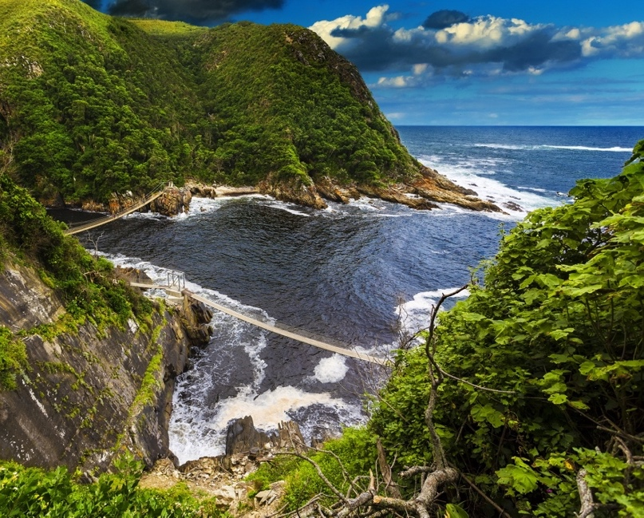 | 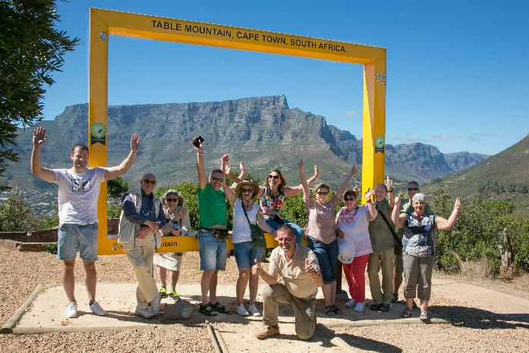
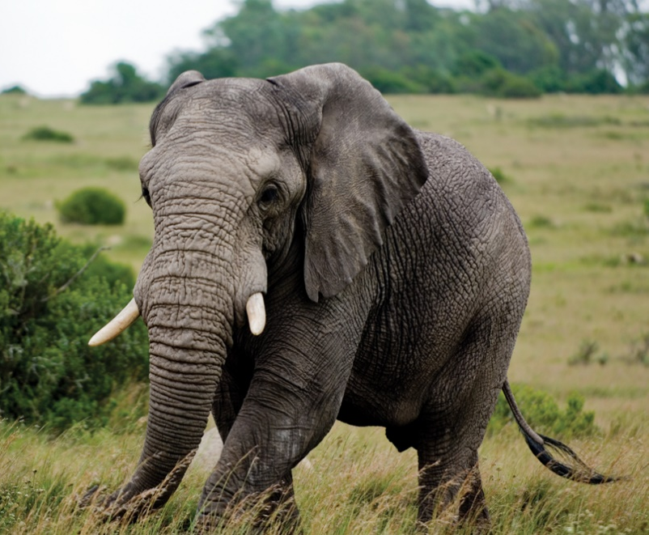 | 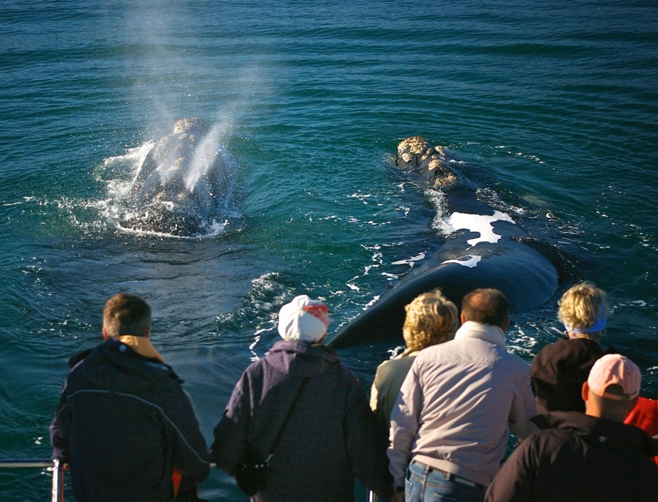

routing
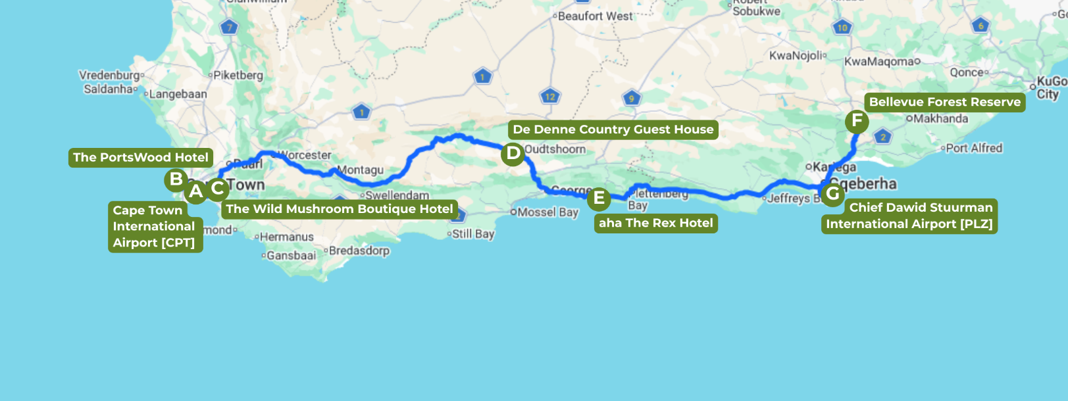
- Minimum 2, Maximum 12 Teilnehmer
- Deutschsprachige Reiseleitung
- Flüge nicht inkludiert: Bei einer Kombination von Garden Route und Wildparks Tour muss der von Terra Nova vorgegebene Flug von Port Elizabeth nach Durban gebucht werden, damit alle Gäste auf dem gleichen Flug ankommen. FA422 16h05 – 17h25
- Bei Heim- oder Weiterreise ab Port Elizabeth: Weiterflug ab 14 Uhr möglich, sonst müssen separate Transfers ab Addo gebucht werden
- Tourenfahrzeuge:
- 1-3 Personen: 4-Sitzer Toyota Urban Cruiser oder ähnlich mit Driver-Guide
- 4-5 Personen: 7-Sitzer Minibus mit Driver-Guide
- 6-7 Personen: 11-Sitzer Toyota Quantum mit Driver-Guide
- 8 -12 Personen: Sprinter Bus mit Fahrer und Reiseleiter

REISEVERLAUF
DATUM | ROUTING | HOTEL | VERPFLEGUNG | REINE FAHRTSTRECKE  KM
TAG 1 | Sonntag | KAPSTADT | The Portswood Hotel | B&B | 30 min  25 km
TAG 2 | Montag | KAPSTADT | The Portswood Hotel | B&B | Halbtägige Tour  50 km
TAG 3 | Dienstag | KAPSTADT | The Portswood Hotel | B&B | Ganztägige Tour  150 km
TAG 4 | Mittwoch | KAPSTADT – STELLENBOSCH | The Wild Mushroom Country House | B&B | Ganztägige Tour  150 km
TAG 5 | Donnerstag | STELLENBOSCH - OUDTSHOORN | De Denne, Mooiplaas | B&B | 5h  400 km
TAG 6 | Freitag | OUDTSHOORN - KNYSNA | aha The Rex Hotel | B&B | 2h  120 km
TAG 7 | Samstag | KNYSNA | aha The Rex Hotel | B&B | Freizeit / Optionale Aktivitäten
TAG 8 | Sonntag | KNYSNA - ADDO | Bellevue Forest Reserve | D, B&B | 4.5h  400 km
TAG 9 | Montag | ADDO ELEPHANT PARK | Bellevue Forest Reserve. | D, B&B | 2h  100 km
TAG 10 | Dienstag | ABREISE, INDIVIDUELLE VERLÄNGERUNG, ODER WEITERREISE ZUR WILDPARKS TOUR | Ankunft am Flughafen Port Elizabeth um 14h00.  Ein früherer Transfer muss separat bei uns angefragt werden. |  | 1h15  110 km

Abkürzungen:
B&B Übernachtung und Frühstück | D, B&B Halbpension

Änderungen der vorgesehenen Unterkünfte bleiben vorbehalten. Im Falle einer Änderung erfolgt die Unterbringung in einer gleichwertigen Unterkunft.

Buchung:

zubucherreise@terra-nova.com.na

WETU Link: https://wetu.com/Itinerary/Landing/54cb8216-9b24-46d7-93e8-61fbafe883c1

TOURCODES & DATEN
TOURCODE | ANREISE KAPSTADT | ABREISE PORT ELIZABETH
TN7ZA-140227 | So., Feb. 14, 2027 | Di., Feb. 23, 2027
TN7ZA-280227 | So., Feb. 28, 2027 | Di., März 9, 2027
TN7ZA-140327 | So., März 14, 2027 | Di., März 23, 2027
TN7ZA-280327 | So., März 28, 2027 | Di., Apr. 6, 2027
TN7ZA-040427 | So., Apr. 4, 2027 | Di., Apr. 13, 2027
TN7ZA-230527 | So., Mai 23, 2027 | Di., Juni 1, 2027
TN7ZA-180727 | So., Juli 18, 2027 | Di., Juli 27, 2027
TN7ZA-290827 | So., Aug. 29, 2027 | Di., Sept. 7, 2027
TN7ZA-120927 | So., Sept. 12, 2027 | Di., Sept. 21, 2027
TN7ZA-260927 | So., Sept. 26, 2027 | Di., Okt. 5, 2027
TN7ZA-101027 | So., Okt. 10, 2027 | Di., Okt. 19, 2027
TN7ZA-171027 | So., Okt. 17, 2027 | Di., Okt. 26, 2027
TN7ZA-241027 | So., Okt. 24, 2027 | Di., Nov. 2, 2027
TN7ZA-141127 | So., Nov. 14, 2027 | Di., Nov. 23, 2027
TN7ZA-211127 | So., Nov. 21, 2027 | Di., Nov. 30, 2027
TN7ZA-281127 | So., Nov. 28, 2027 | Di., Dez. 7, 2027
TN7ZA-281227 | Di., Dez. 28, 2027 | Do., Jan. 6, 2028

REISEPREISE 2027
Rack | in ZAR | Feb - März | April - Sept | Okt - Nov | Dezember
Preis pro Person  im Doppelzimmer | ZAR 51.577,00 | ZAR 50.707,00 | ZAR 51.985,00 | ZAR 54.900,00
Einzelzimmerzuschlag | ZAR 9.649,00 | ZAR 9.350,00 | ZAR 9.795,00 | ZAR 9.995,00
Inkludierte Leistungen:
- Unterkunft wie angegeben
- 9 x Frühstück, 2 x Abendessen
- Klimatisiertes Tourenfahrzeug und deutschsprachige Reiseleitung von Tag 2 bis Tag 10
- Flughafentransfers mit englischsprachigem Fahrer an Tag 1
- Eintrittsgebühren wie folgt:
Kap der guten Hoffnung, Boulders Pinguine, 1 x Weinprobe, Führung Cango Caves und Straußenfarm, Besuch des Tsitsikamma Nationalparks (Storms River Mouth) mit Wanderung, Pirschfahrt im Addo Elephant Nationalpark im Tourenfahrzeug, Pirschfahrt im Bellevue Forest Reserve im Jeep.

Nicht inkludierte Leistungen:
- Nicht angegebene Leistungen
- Getränke
- Flüge
- Persönliche Ausgaben
- Trinkgelder
- Visagebühren (falls nötig)

Optional zubuchbar:  Rack | in ZAR |  | August bis November
Whale Watching Plettenberg Bay, pro Person |  | ZAR 1.350,00

Optional zubuchbar:  Netto | in ZAR | Feb - März | April - Sept | Okt - Nov | Dezember
Verlängerungsnacht Portswood Hotel, pro Person/Nacht im DZ | ZAR 1.660,00 | ZAR 1.660,00 | ZAR 1.660,00 | ZAR 1.660,00
Einzelzimmerzuschlag | ZAR 1.370,00 | ZAR 1.370,00 | ZAR 1.370,00 | ZAR 1.370,00

DETAILLIERTER REISEVERLAUF 2027
TAG 1 - SONNTAG
Ankunft in Kapstadt
Nach Ihrer individuellen Anreise werden Sie am Flughafen herzlich von einem englischsprachigen Fahrer empfangen. Ihr privater Transfer bringt Sie komfortabel zu Ihrer Unterkunft in bester Lage, direkt an der lebendigen V&A Waterfront.
Nach dem Check-In bleibt Ihnen Zeit, die Umgebung auf eigene Faust zu entdecken. Spazieren Sie entlang der charmanten Promenade, stöbern Sie in den Boutiquen oder genießen Sie ein köstliches Abendessen in einem der stilvollen Restaurants mit herrlichem Blick auf die Tafelbucht.
Übernachtung an der V&A Waterfront in Kapstadt (B&B)

TAG 2 - MONTAG
Kapstadt entdecken mit Herz und Geschichte
Um 8 Uhr werden Sie von Ihrer deutschsprachigen Reiseleitung herzlich begrüßt und Ihre halbtägige Stadtrundfahrt durch Kapstadt beginnt! Sie passieren zunächst die historische Heerengracht und das Castle of Good Hope, bevor Sie über die Adderley Street mit ihren zahlreichen Denkmälern zur imposanten Groote Kerk gelangen. Durch das charmante Viertel Tamboerskloof führt die Tour weiter ins farbenfrohe Kap-Malaien-Viertel (Bo-Kaap), das mit seinen bunten Häusern und engen Gassen begeistert. Anschließend besuchen Sie den lebendigen Greenmarket Square und das alte Rathaus, bevor Sie bei einem gemütlichen Spaziergang den grünen Companys Garden, einst Gemüsegarten der niederländisch-ostindischen Kompanie, erkunden. Wenn es das Wetter erlaubt, haben Sie die Möglichkeit, mit der berühmten Seilbahn auf den majestätischen Tafelberg zu fahren (Ticket nicht inkludiert). Den Abschluss der Tour bildet ein Rundgang durch die beliebte Victoria & Alfred Waterfront, ein pulsierendes Zentrum aus Geschäften, Cafés und Kultur. Je nach Wunsch bringt Sie Ihre Reiseleitung im Anschluss zurück ins Hotel, oder Sie genießen noch etwas freie Zeit an der Waterfront.
Übernachtung an der V&A Waterfront in Kapstadt (B&B)

TAG 3 - DIENSTAG
Magie am Ende der Welt, ein Tag am Kap der Guten Hoffnung
Heute unternehmen Sie einen unvergesslichen Tagesausflug zur Kap Halbinsel und dem legendären Kap der Guten Hoffnung. Dieser mystische Ort südlich von Kapstadt zählt zu den faszinierendsten Plätzen der Welt. Fast jeder kennt die Geschichten über das sturmumtoste Kap, an dem einst zahllose Schiffe zerschellten und sich Atlantik und Indischer Ozean scheinbar begegnen. Heute zeigt sich die Natur meist von ihrer sanften Seite: Bei klarem Wetter eröffnet sich Ihnen ein atemberaubender Blick über das Meer bis zum Horizont.
Auf dem Weg dorthin entdecken Sie einige der schönsten Highlights der Region: Sie fahren über eine der schönsten Panoramastraßen der Welt, den Chapmans Peak Drive, der sich hoch über dem Ozean an die Felsen schmiegt.
In Simons Town besuchen Sie die berühmte Pinguinkolonie am Boulders Beach, wo Sie den charmanten kleinen Frackträgern ganz nah kommen. Auf dem Rückweg genießen Sie spektakuläre Ausblicke entlang der Küstenstraße Boyes Drive und Ein Tag voller Naturwunder, maritimer Geschichte und unvergesslicher Fotomotive erwartet Sie.
Übernachtung an der Waterfront in Kapstadt (B&B)

TAG 4 – MITTWOCH
Genussvolle Fahrt durch die Weinregion nach Franschhoek und Stellenbosch
Nach aufregenden Tagen in Kapstadt führt Ihre Reise weiter ins idyllische Weinland Südafrikas. Nur etwa eine Stunde Fahrt entfernt erwartet Sie das historische Städtchen Stellenbosch, das bekannt ist für seine von Eichen gesäumten Alleen, die gut erhaltene kapholländische Architektur und sein lebendiges Kulturleben. Bei einem geführten Stadtrundgang entdecken Sie charmante Galerien, kleine Boutiquen und traditionsreiche Cafés. Im Anschluss Weiterfahrt nach Franschhoek, wo Sie eine Weinverkostung auf einem der renommierten Weingüter der Region genießen. Umgeben von sanften Hügeln, Rebstöcken und stilvoller Kulisse erfahren Sie mehr über die lange Weinbautradition.
Übernachtung in Stellenbosch (B&B)

TAG 5 – DONNERSTAG
Auf nach Oudtshoorn, der Straußenmetropole entlang der Route 62
Nach dem Frühstück führt Sie Ihre Reise entlang der malerischen Route 62 nach Oudtshoorn, ins Herz der Kleinen Karoo. Die R62 schlängelt sich durch sanfte Hügellandschaften, verträumte Weindörfer und weite Halbwüstenebenen und gilt als eine der schönsten Reiserouten Südafrikas. Unterwegs erwarten Sie immer wieder atemberaubende Ausblicke, charmante Farmstände und kleine Orte mit viel Charakter. In Oudtshoorn, der weltbekannten Straußenhauptstadt, checken Sie zunächst in Ihrer Unterkunft ein. Am Nachmittag besuchen Sie eine traditionelle Straußenzucht, wo Sie im Rahmen einer informativen Führung alles über die faszinierende Welt der Straußenzucht erfahren. Lernen Sie mehr über die Zucht, Haltung und wirtschaftliche Bedeutung dieser außergewöhnlichen Vögel und erleben Sie die majestätischen Tiere aus nächster Nähe.
Übernachtung in Oudtshoorn (B&B)

TAG 6 – FREITAG
Von der Karoo zur Küste
Nach dem Frühstück brechen Sie auf zu den faszinierenden Cango Caves, einem der geologischen Wunder Südafrikas. Diese beeindruckenden Kalksteinhöhlen, die sich über Jahrmillionen tief in das Gestein gegraben haben, bieten Ihnen eine geheimnisvolle Welt aus gewaltigen Tropfsteinformationen, verwunschenen Hallen und unterirdischer Geschichte.
Anschließend führt die Reise weiter über den pittoresken Outeniqua Pass in Richtung Küste. Ziel des heutigen Tages ist das charmante Knysna, das malerisch an einer türkisfarbenen Lagune liegt, umgeben von dichten Wäldern und grünen Hügeln. Nach dem Check-In in Ihrer Unterkunft steht Ihnen der restliche Tag zur freien Verfügung. Bummeln Sie gemütlich entlang der Knysna Waterfront, stöbern Sie in kleinen Boutiquen oder genießen Sie frische Austern in einem der stilvollen Restaurants mit Blick aufs Wasser.
Übernachtung in Knysna (B&B)

TAG 7 – SAMSTAG
Aktivitäten nach eigenem Gusto
Der heutige Tag steht Ihnen zur freien Verfügung. Erkunden Sie Knysna auf eigene Faust und genießen Sie die entspannte Atmosphäre der Lagunenstadt. Unternehmen Sie einen Spaziergang entlang der Waterfront oder eine Paddel- oder Bootstour auf der Lagune. Alternativ können Sie von August bis November an einer Walbeobachtungstour im nahegelegenen Plettenberg Bay teilnehmen und die beeindruckenden Meeressäuger in ihrer natürlichen Umgebung erleben (optional, ca. 1.350 ZAR p. P.; zahlbar vor Ort; bitte bei Anmeldung mitbuchen).
Übernachtung in Knysna (B&B)

TAG 8 – SONNTAG
Von der Wilden Küste am Tsitsikamma bis ins Reich der Elefanten
Heute setzen Sie Ihre Reise entlang der malerischen Garden Route mit Ziel Tsitsikamma Nationalpark fort, ein Naturparadies an der rauen Küste des Ostkaps. Je nach Wetterlage unternehmen Sie einen Spaziergang zur berühmten Storms River Mündung, wo sich die tosenden Wellen des Indischen Ozeans mit den dichten Wäldern des Hinterlands vereinen. Über rund 80 Kilometer erstreckt sich der Nationalpark entlang der zerklüfteten Küstenlinie mit steilen Klippen, schäumender Brandung und dramatischen Ausblicken aufs Meer. Im Landesinneren erwartet Sie eine eindrucksvolle Bergwelt mit tief eingeschnittenen Tälern, dichten Hochwäldern und artenreichem Berg-Fynbos, durchzogen von wilden Flüssen und Schluchten. Am Nachmittag erreichen Sie den Addo Elephant Nationalpark, ein echtes Highlight Ihrer Reise. Bereits am ersten Tag erleben Sie hier eine spannende Pirschfahrt im Tourenfahrzeug. Ursprünglich gegründet, um die letzten elf Elefanten der Region vor der Ausrottung zu retten, ist der Addo heute der drittgrößte Nationalpark Südafrikas und ein Symbol erfolgreicher Naturschutzarbeit. Auf über 180.000 Hektar leben hier neben Löwen, Büffeln, Nashörnern, zahlreichen Antilopenarten heute wieder rund 500 Elefanten. Freuen Sie sich auf Ihre erste Begegnung mit Afrikas Tierwelt in ihrer natürlichen Umgebung.
Übernachtung in einem Zeltcamp am Addo Elephant Nationalpark (D,B&B)

TAG 9 – MONTAG
Safari-Abenteuer im privaten Tierreservat
Am Morgen geht es nochmal auf Safari im Bellevue Forest Reserve, ein privates Wildreservat, das für seine landschaftliche Schönheit und seine artenreiche Tierwelt bekannt ist. Zum krönenden Abschluss Ihrer Reise erwartet Sie hier ein besonderes Highlight: eine Jeep-Safari durch die afrikanische Wildnis! Begleitet von einem erfahrenen Ranger begeben Sie sich auf die Spuren der „Big Five“ und erleben die faszinierende Tierwelt hautnah. Mit etwas Glück entdecken Sie eine Löwin auf der Pirsch, einen mächtigen Elefanten, der gemächlich durchs Dickicht zieht, oder eine Giraffe, die elegant durch die Savanne schreitet. Während der Fahrt teilt Ihr Ranger spannende Einblicke in das Verhalten und den Lebensraum der Wildtiere mit Ihnen. Der Nachmittag steht zu freier Verfügung, an dem Sie entweder weitere Aktivitäten zubuche können oder die Zeit am Pool inmitten der Natur genießen. Das stimmungsvolle Farewell Dinner rundet die Reise ab.
Übernachtung am Addo Elephant Nationalpark (D,B&B)

TAG 10 – DIENSTAG
Stadtrundfahrt in Gqeberha (Port Elizabeth) und Abschied von der Garden Route
Nutzen Sie den Morgen für ein entspanntes Frühstück, bevor es weitergeht. Ihre Reise führt Sie nach Port Elizabeth, das heute unter dem Namen Gqeberha bekannt ist. Bei einer orientierenden Stadtrundfahrt entdecken Sie die wichtigsten Sehenswürdigkeiten und erfahren mehr über die Geschichte dieser charmanten Stadt an der Küste.
Von Gqeberha aus haben Sie verschiedene Möglichkeiten, Ihre Reise fortzusetzen: Entweder treten Sie die Heimreise ab 14 Uhr an oder entscheiden sich für einen Anschlussaufenthalt in einem der exklusiven privaten Tierreservate im Eastern Cape. Alternativ können Sie Ihre Reise mit einem Weiterflug nach Durban fortsetzen, um sich unserer WILDPARKS Tour Richtung Krüger Nationalpark anzuschließen und noch weitere aufregende Safari-Erlebnisse zu genießen.
.

ZUSÄTZLICHE REISEINFORMATIONEN UND -BEDINGUNGEN
- REISEPREIS
  - Der Reisepreis Ihres Angebotes ist tagesaktuell und versteht sich bis zur Buchung vorbehaltlich Änderungen.
  - Unvorhersehbare Erhöhungen der MwSt. oder Nationalparkgebühren durch die Regierung werden an die Kunden weiterbelastet
1.3. Für eine faire und vergleichbare Kalkulation haben wir die Preise auf dem Benzinpreisniveau von Januar 2026 aufgebaut. Eventuelle Treibstoffzuschläge für 2027 würden wir – sofern erforderlich – transparent entsprechend der dann gültigen Preisentwicklung anpassen. Da die Entwicklung der Benzinpreise aktuell nicht vorhersehbar ist, können wir diese zum Zeitpunkt der Veröffentlichung der Preise noch nicht berücksichtigen.
- REISEANMELDUNG
  - Mit Ihrer Reiseanmeldung bieten Sie Terra Nova den Abschluss des Reisevertrages verbindlich an. Grundlage Ihres Angebotes ist die Reiseausschreibung und alle ergänzenden Informationen unsererseits für die jeweilige Reise.
  - Der Reisevertrag kommt mit dem Zugang der Annahmeerklärung Terra Novas zustande. Diese bedarf keiner bestimmten Form.
  - Sie als Kunde und/oder Reisender treten für alle Vertragsverpflichtungen von Reisenden, für die Sie die Buchung vornehmen, sowie für Ihre eigenen ein.
- BEZAHLUNG
  - Bei Vertragsabschluss wird gegen Aushändigung der Bestätigung eine Anzahlung in Höhe von 25% des Gesamtpreises fällig.
  - Der Restbetrag in Höhe von 75% des Reisepreises ist spätestens 45 Tage vor Abreise zu leisten. Mit Ihrer Buchungsbestätigung erhalten Sie von uns die entsprechende Bankverbindung.
  - Neben einer Zahlung per Überweisung akzeptieren wir auch Master- und/oder Visa Card. Bitte beachten Sie, dass hierfür eine Kreditkartengebühr in Höhe von 4% Ihres Reisepreises veranschlagt wird.
- RÜCKTRITT VOR REISEBEGINN
  - Sie können jederzeit vor Reisebeginn von Ihrem Reisevertrag zurücktreten. Ihr Rücktritt ist uns gegenüber schriftlich zu erklären.
  - Generell greifen folgende Stornierungsgebühren je nach Stornierungszeitraum (in % vom Reisepreis):

bis zum 31. Tag vor Reiseantritt 25%
ab dem 30. Tag vor Reiseantritt 45%
ab dem 22. Tag vor Reiseantritt 60%
ab dem 15. Tag vor Reiseantritt 80%
ab dem 5. Tag vor Reiseantritt bis zum Tag des
Reiseantritts oder bei Nichtantritt 95%
Wir empfehlen den Abschluss einer Reiserücktrittsversicherung, die im versicherten Schadensfall und je nach Versicherungsvertrag bis zu 100% der Stornokosten übernimmt. Häufig inkludieren auch Kreditkarten einen Versicherungsschutz - bitte sprechen Sie hierzu mit Ihrem Kreditinstitut.
- SONDERWÜNSCHE
  - Gerne nehmen wir Sonderwünsche unverbindlich entgegen und bemühen uns diese nach besten Möglichkeiten zu entsprechen.
  - Bitte beachten Sie, dass nicht kostenpflichtige Sonderwünsche jeglicher Form (wie z.B. Wünsche zu einer bestimmten Zimmerlage etc.) kein fester Vertragsbestandteil sind.
- EINREISE
  - Deutsche, Österreichische oder Schweizer Staatsbürger benötigen für die Einreise ins Südliche Afrika (Südafrika, Namibia, Botswana etc.) einen Reisepass, der nach Reiseende noch mindestens 30 Tage gültig sein muss und über mindestens zwei freie Seiten für Visastempel verfügen muss.
  - Auch bei Weiterreise in Nachbarländer und anschließender Rückkehr nach z.B. Südafrika oder Namibia müssen wieder ausreichende Seiten für Stempel verfügbar sein.
  - Gegen Vorlage eines gültigen Rückflugtickets wird deutschen Staatsangehörigen bei Einreise ein Touristenvisum von bis zu 90 Tagen gewährt.
  - Alle Reisenden sollten die Visa- und Einreisebestimmungen mit ihrem zuständigen Konsulat überprüfen. Alle Anträge, Kosten und entsprechenden Unterlagen für eventuelle Visa liegen in der Verantwortung des Reisenden.
  - Bitte denken Sie an eine umfangreiche Auslandskrankenversicherung, die Sie für Notfälle und andere unvorhergesehene Umstände abdeckt. Wir übernehmen keine Verantwortung für Gäste, die ohne Versicherung reisen.
  - Einige Gebiete im Südlichen Afrika befinden sich in Malaria- und/oder Gelbfiebergebieten. Bitte wenden Sie sich an einen Arzt, Apotheker oder ein Tropeninstitut, um zu eruieren, welche Vorsichtsmaßnahmen und/oder Impfungen für Ihre Reise erforderlich sind.
- Check-In / Check-Out
  - Bitte beachten Sie, dass ein Check-In in Ihren Unterkünften im Allgemeinen ab 14 Uhr oder 15 Uhr möglich ist.
  - Check-Out Zeiten sind im Allgemeinen zwischen 9 Uhr und 11 Uhr am Tag der Abreise.

